本试卷分第I卷(选择题)和第II卷(非选择题)两部分，共4页。满分100分。考试用时70分钟。考试结束后，将本试卷和答题卡一并交回。
注意事项：
1.答题前，考生务必用0.5毫米黑色签字笔将自己的姓名、座号、考生号、县区和科类填写到答题卡和试卷规定的位置上。
2.第I卷每小题选出答案后，用2B铅笔把答题卡上对应题目的答案标号涂黑；如需改动，用橡皮擦干净后，再选涂其他答案标号。写在本试卷上无效。
3.第II卷必须用0.5毫米黑色签字笔作答，答案必须写在答题卡各题目指定区域内相应的位置；如需改动，先划掉原来的答案，然后再写上新的答案；不能使用涂改液、胶带纸、修正带。不按以上要求作答的答案无效。
第I卷
一、选择题：本题共15小题，每小题3分，共45分。在每小题给出的四个选项中，只有一项是符合题目要求的。
北京时间2020年7月23日，我国首个火星探测器“天问一号”发射成功。计划飞行约7个月后完成火星捕获并进入环火轨道，再选择最佳时机着陆火星表面。科学家为应对火星捕获、着陆选择不确定性以及沙尘、低温的火星表面环境做了充足准备。10月9日，“天问一号”顺利完成了地火转移阶段关键的一次轨道变动。据此完成1～2题。
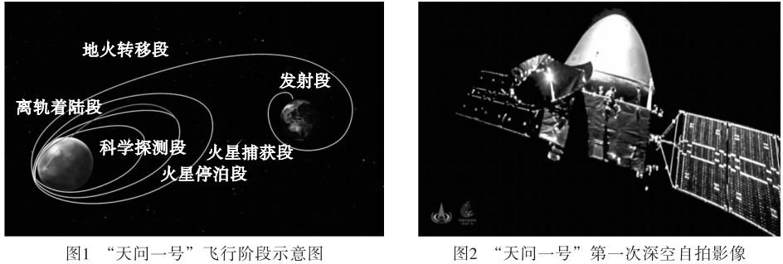
1.下列不属于天体的是
A.进入环火轨道的“天问一号” B.深空精确变轨的“天问一号”
C.第一次秀自拍的“天问一号” D.“天问一号”展开并工作的太阳翼
2.导致火星低温的主要因素是
A.火日距离 B.大气 C.自转周期 D.火面性质
科学家证实，太阳活动极小期发生于2019年12月，此后增强，标志着新的太阳活动周期开始。科学家表示：“这个周期太阳活动低于平均水平，但它对我们的影响真实存在。”据此完成3～4题。
3.下列现象可能与太阳活动相关的是
①地磁仪指针乱向 ②通讯无线短波游离 ③高纬度极光绚丽 ④空间站星际迷航
A.①②③ B.①③④ C.②③④ D.①②③④
4.本次太阳活动达到峰值的年份最可能是
A.2025年 B.2030年 C.2035年 D.2040年
浅层地热能，是地下200米内土壤、岩石、水中蕴藏的低温热能，能量的60%收集于太阳。与传统地热能相比，浅层地热储量大、再生快、分布广、温度恒定，是巨大的“绿色能源宝库”。近年来，我国浅层地热能应用已经突破技术瓶颈，国家将主导打造浅层地热能产业体系，优化能源利用结构，推动实现“给生态环境降压”。据此完成5～6题。
5.浅层地热能能量最终来源主要是
A.太阳辐射 B.软流层 C.地核芯热 D.土壤、岩石和地下水
6.近年来，我国浅层地热能工程项目数量迅速增加的主要原因是
①技术进步明显 ②国家政策支持 ③环境形式严峻 ④浅层地热能储量大、可再生
A.①② B.②③ C.①②③ D.①②③④
苏铁，俗称“铁树”，是喜热环境的裸子植物。它起源于古生代末期的二叠纪，在鼎盛期几乎遍布整个地球。到第四纪，受气候变化影响，我国苏铁植物大量灭绝，但在四川、云南等地有部分幸免于难。据此完成7～8题。
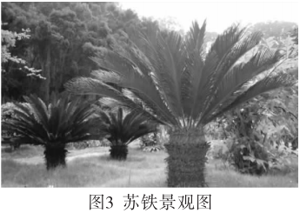
7.苏铁发展的鼎盛期是
A.古生代中期 B.古生代末期 C.中生代 D.新生代
8.第四纪，四川、云南等地苏铁科植物幸存的主要原因是
A.苏铁科植物物种丰富 B.冷空气影响相对较小
C.生物破坏作用少 D.较厚的土层裹护植物落子
梅里大峡谷，位于云南省德钦县，是中国最美大峡谷之一。谷长150公里，有一个近于垂直的坡面，是云南省高差最大的地方。当地人们立足河谷阶地，积极发展农业自给自足。据此完成9～10题。
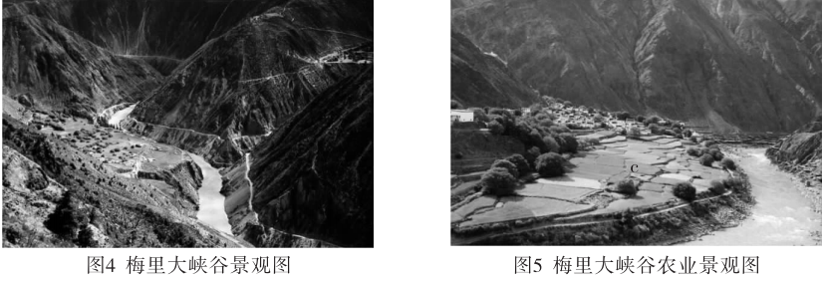
9.梅里大峡谷形成过程的地理环境特征包括
①地壳抬升 ②气候湿润 ③地壳下沉 ④气候干燥
A.①② B.②③ C.①④ D.③④
10.大峡谷农业生产集中在谷间平地，主要是因为该地区
①地形平坦 ②土壤疏松、肥沃 ③有灌溉水源 ④不易受洪水侵袭
A.①②③ B.②③④ C.①②④ D.①②③④
“天漠”是出现在湿润、半湿润地区的沙漠。丹娘沙丘位于西藏米林县雅鲁藏布江河段北岸，连绵的沙丘构成沙海沿北坡向山顶方向延伸，是典型的“天漠”景观。沙丘所在位置明显高于河床，沙丘底部有明显的沙洲、河漫滩发育，河岸凸出。区域年内降水季节差异大，少雨季大风频繁。据此完成11～12题。
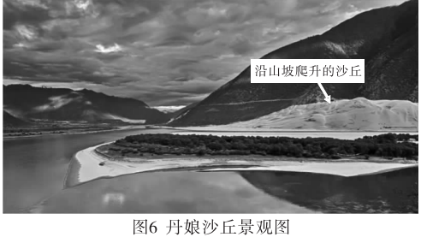
11.沙海沿山坡爬升的主要原因是
A.流水作用 B.冰川作用 C.风力作用 D.人类活动
12.丹娘沙丘的沙源物质直接来自于
A.流水侵蚀 B.流水堆积 C.风力侵蚀 D.风力堆积
针对风沙地区交通干线的风沙危害，我国开展了大量的试验研究和防治实践，在防沙材料、防沙措施、防沙体系、维护管理等方面进行了系统创新，创建了多种交通干线风沙危害对应防治模式。据此完成13～15题。
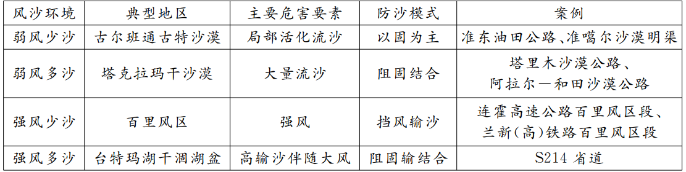
13.风沙活动对交通的损害表现在
①风蚀或掩埋路基 ②堵塞涵洞 ③磨损标识牌、车辆机械 ④降低行车能见度
A.①②③ B.②③④ C.①③④ D.①②③④
14.兰新铁路百里风区段的主要治沙措施最可能是
A.碎石压沙 B.桥式挡风墙 C.草方格沙障 D.石方格
15.S214省道防沙治沙方法的特征是
A.针对降低风速 B.集中减少沙源 C.重点清沙护路 D.综合防治
第II卷
二、非选择题：共55分。
16.(20分)阅读图文资料，完成下列要求。
“……我知道阳光带给我的，不止于明净与和煦。你看山巅云海翻腾、檐下细雨纷飞、窗前风铃摇曳，是画，是歌，是乐……这让我想起五年前我自驾游途径宁夏中卫市，在腾格里沙漠南缘停下了脚步，超过3000个足球场面积的西北最大光伏产业园第一次给了我无与伦比的震撼。光伏板整齐排列的“蓝色大海”一望无际，丰足的太阳资源把蛮荒大漠变成了富庶宝盆。从烈日灼灼到电流涌动，这就是沙漠里与众不同的勃勃生机……暖阳下，万物生。”(文段选自文学作品《生活在暖阳下》，有删减)
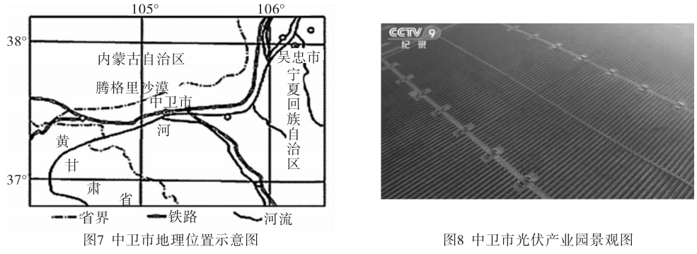
(1)分析中卫市太阳能资源丰富的主要原因。(4分)
(2)说明太阳辐射对地理环境的意义。(10分)
(3)举例中卫市发展光伏产业园需要克服的困难。(6分)
17.(18分)阅读图文资料，完成下列要求。
2018年1月4日，在云南武倘寻高速公路某段，工程人员在坡面抗滑桩施工未完成的情况下，对路段左边坡的坡脚堆积物(坡面改造时堆积在坡脚的碎石等物质)进行开挖清理，清理即将完成时发现坡面上部出现多条水平裂缝，随即在裂缝附近发生坍塌。经勘察发现，滑落物质为破碎岩体和粉质土混合物，含水量大。
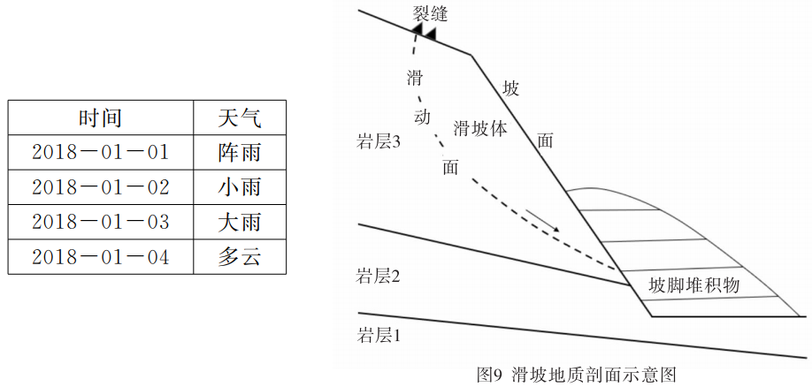
(1)分析图中滑坡产生的主要原因。(8分)
(2)推断针对图中滑坡采取的有效防治措施。(10分)
18.(17分)阅读图文资料，完成下列要求。
2019年7月，环境研究专家第一次运用卫星遥感影像对内蒙古自治区锡林郭勒草原巡查，在锡林郭勒正蓝旗东南方向的影像图中发现了异常情况一条道路旁边出现了一块面积较大、白色成像的区域，不符合草地在卫星图成像的颜色特征，由此专家判断该地出现了局部土地退化。经考证，这片草原的底部是一片较厚的沙丘，表面的植被土层只有10cm左右，几年前有人在路边采挖草原植被产生一个小坑，在风力作用下形成了如今直径数十米的深坑。专家建议，先用灌木枝在坑底沙地插成方格网状，等沙地表面稳定后再栽种黄柳等固沙植被，成活后促进沙地向草原自然演化。
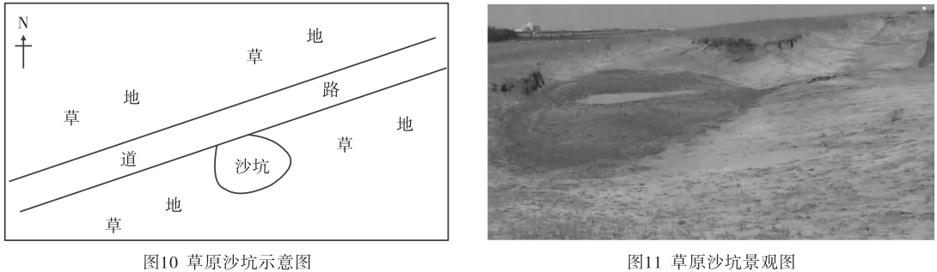
(1)从形成原因的角度说出沙坑景观的地貌名称，并说明其形成过程。(8分)
(2)推断沙坑拓宽加深过程中的主导风向，说出判断依据。(3分)
(3)简要说明灌木枝插成的方格网对稳定沙地表面所起的具体作用。(6分)

地理参考答案
一、选择题：本题共15小题，每小题3分，共45分。每小题只有一个选项符合题目要求。
1.D解析：判断“天体”的三个标准：①是否为宇宙中存在的物质；②是否位于地球大气层之外；③是否独立运行（依附在其他天体上运行的物质不属于“天体”）。太阳翼是“天问一号”的一部分，天体的组成部分不能称为“天体”。
2.A解析：太阳系八大行星表面温度特征是多种因素综合作用的结果，但太阳辐射是太阳系各行星表面温度的主要能量来源，因此火日距离较远是火表低温的最主要原因。
3.D解析：太阳活动对地球影响包括：影响气候；电磁扰动；影响短波通信，干扰电子设备；高纬度极光现象。太阳活动产生的高能粒子流能损害宇航器的电路、电子器件，同时干扰宇航器对地通信，造成太空工作瘫痪。
4.A解析：太阳活动周期是太阳活动相邻的谷值与谷值或峰值与峰值之间所经历的时长，平均约为11年。本次太阳活动极小期出现在2019年12月，此后增强，2025年左右达到极大期，此后减弱，2030年左右回到极小期，期间经历约11年。
5.A解析：“能量的60%收集于太阳”。
6.A解析：“近年来，我国浅层地热能应用已经突破技术瓶颈，国家将主导打造浅层地热能产业体系，优化能源利用结构，推动实现‘给生态环境降压’”体现了技术、政策、环境形式的变化。“浅层地热能储量大、可再生”是浅层地热能一直存在的优势，不是“近年来”的主要开发原因。
7.C解析：苏铁是“裸子植物”、“起源于古生代末期的二叠纪”、“到第四纪，受气候变化影响，我国苏铁科植物大量灭绝”，推断鼎盛期是裸子植物迅速发展的中生代。
8.B解析：“到第四纪，受气候变化影响”推断是受到第四纪冰期影响，四川、云南有秦岭、青藏高原阻挡冷空气南下，低温影响较小。
9.A解析：高山峡谷表明流水下蚀作用强烈，推断地势抬升且河流水量充足。
10.D解析：河流阶地：阶梯状临近河流但高于洪水位；地形平坦；土质较肥沃。
11.C解析：“沙丘构成沙海沿北坡向山顶方向延伸”、“沙丘所在位置明显高于河床，沙丘底部有明显的沙洲、河漫滩发育，河岸凸出。区域年内降水季节差异大，少雨季大风频繁”推断沙丘是少雨季的大风将河漫滩的积沙吹离，沿山体爬升过程中堆积形成。
12.B解析：“有明显的沙洲、河漫滩发育”为流水堆积地貌。
13.D解析：对“交通”的影响包括对“交通线路”、“交通工具”、“行车安全”等方面。
14.B解析：兰新铁路百里风区段主要危害要素为“强风”。
15.D解析：S214省道防沙治沙方法是“阻固输结合”。

二、非选择题：本题共3小题，共55分。
16.（20分）
（1）（共4分）
地处中国内陆，受海洋湿润气流影响小，（2分）降水少，晴天多，日照时间长。（2分）
（2）（共10分）
①为地球提供光照资源；（2分）
②推动地球大气运动；（2分）
③推动地球水循环；（2分）
④通过光合作用促进植物生长；（2分）
⑤参与塑造地表形态；（2分）
⑥通过地质时期生物固定累积成煤、石油等化石燃料；（2分）
⑦人类直接利用太阳能转变为热能、电能。（2分）
（言之有理可酌情给分，总分不超过10分）
（3）（共6分）
①光伏发电板覆盖风沙的清理；（2分）
②园区表面流动沙土的固定；（2分）
③大量废弃光伏发电板的回收与处理。（2分）
（言之有理可酌情给分）

17.（18分）
（1）（共8分）
①坡面防护施工未完成，抗滑能力弱；（2分）
②坡脚堆积物开挖，导致坡面临空；（2分）
③坡面堆积物松散，易滑落；（2分）
④滑坡前降水，软化了滑落物质。（2分）
（言之有理可酌情给分）
（2）（共10分）
①打入抗滑桩，缓解强变形；（2分）
②实施坡面加固，固定松散物质；（2分）
③设置排水措施，减少上方山体汇水渗入滑坡体；（2分）
④进行绿化，稳固坡面物质；（2分）
⑤对未滑落区域加强检测；（2分）
⑥严明规章律法，落实责任制度。（2分）
（言之有理可酌情给分，总分不超过10分）

18.（17分）
（1）（共8分）
风蚀洼地（坑）；（2分）
不合理的人类活动破坏了草地，导致小范围沙地裸露；（2分）风力侵蚀使得沙质物质被吹离，沙地变深成沙坑；（2分）沙坑周围植被土层遭风蚀破坏，导致草地退化，在风蚀作用下沙坑变大。（2分）
（2）（共3分）
西北风（或偏北风）；（1分）
沙坑形成于路边，向东南（或偏南）方向拓宽。（2分）
（3）（共6分）
增大地面粗糙度，（2分）降低风速，（2分）有效阻止地表流沙。（2分）

